Hoe heten deze vruchten?
De dennenappel | 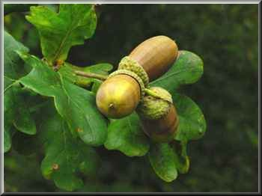
De hazelnoot | 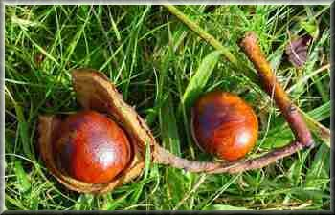
De tamme kastanje | 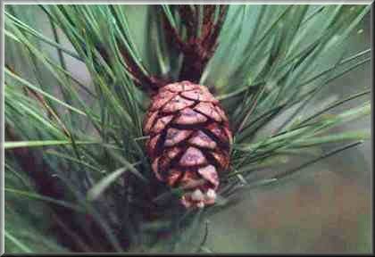
Het beukennootje | 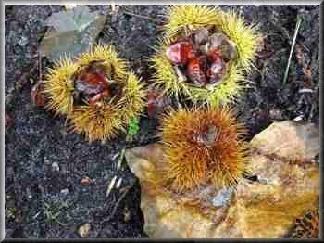
Het eikeltje | 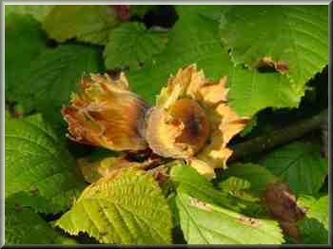
De paardenkastanje | 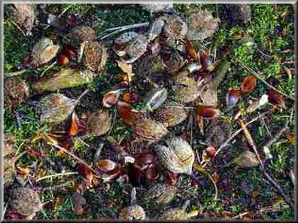

Het eikeltje

De paarde kastanje
De dennenappel
De tamme kastanje
De hazelnoot
Het beukennootje

